
Universidade do Sul de Santa Catarina – UNISUL
Curso de Ciência da Computação
Disciplina: Programação para Computação I
Professor: Rogério Cortina E-mail: rogerio.cortina@unisul.br
Semestre: 2008-A
Data de Entrega: 20/05/2008

TRABALHO II

- (3.0 pontos) Parte Escrita 01 – Responda as questões abaixo e dê pelo menos um exemplo, diferente dos vistos em sala de aula, em cada uma das questões:

  - O que é herança?

  - Diferencia generalização e especialização.

  - Diferencie superclasse (supertipo) e subclasse (subtipo).

  - O que é casting? O que é uppercasting e downcasting? Qual a diferença entre estes?

  - O que é polimorfismo?

  - O que é uma variável polimórfica?

  - O que é um método polimórfico?

  - O que é uma clases abstrata? O que é um método abstrato?

  - O que é uma interface? Qual o objetivo da utilização das interfaces?

  - O que é um relacionamento de herança entre classes? Dê um exemplo de um relacionamento entre classes por meio de herança (utilize código Java ou notação UML).

  - O que é polimorfismo? Dê um exemplo de um método em uma hierarquia de classes que seja um método polimórfico (utilize código Java ou notação UML).

  - Qual a diferença entre uma classe abstrata e uma interface?

- (2.0 pontos) Parte Escrita 02 – Classifique as afirmações abaixo como verdadeira (V) ou falsa (F) e justifique a sua resposta. Assuma que temos cinco classes: Pessoa, Professor, Aluno, AlunoDoutorado e AlunoGraduacao, conforme hierarquia de classes abaixo e código visto em sala de aula.
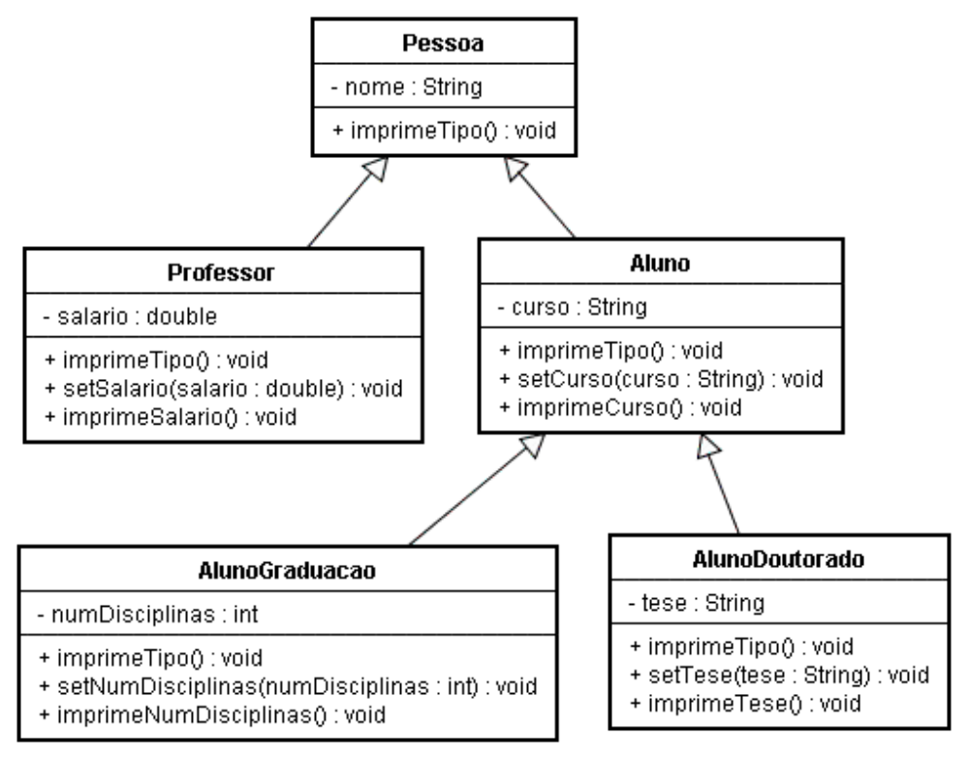

  - ( ) A seguinte instanciação de objetos é válida.

Pessoa pessoa1 = new Professor(“João”);
Pessoa pessoa2 = new Aluno(“Maria”);

  - ( ) A seguinte instanciação de objetos é válida.

Professor professor1 = new Pessoa(“Joao”);
Aluno aluno1 = new Pessoa(“Maria”);

  - ( ) A seguinte instanciação de objetos é válida.

Professor professor1 = (Professor) new Pessoa(“Joao”);
Aluno aluno1 = (Professor) new Pessoa(“Maria”);

  - ( ) A seguinte instanciação de objetos é válida.

Pessoa pessoa1 = new Professor(“Joao”);
Professor professor1 = pessoa1;

  - ( ) A seguinte instanciação de objetos é válida.

Pessoa pessoa1 = new Aluno(“Maria”);
Professor professor1 = (Professor) pessoa1;

  - ( ) “Pessoa” será impresso se o seguinte código for executado.

Pessoa pessoa1 = new Aluno(“Maria”);
pessoa1.imprimeTipo();

  - ( ) “Aluno da Graduação” será impresso se o seguinte código for executado.

Aluno aluno1 = new AlunoGraduacao(“Maria”);
aluno1.imprimeTipo();

  - ( ) “1500.0” será impresso se o seguinte código for executado.

Pessoa pessoa1 = new Professor(“Joao”);
pessoa1.setSalario(1500.0);
pessoa1.imprimeSalario();

  - ( ) “Ciência da Computação” será impresso se o seguinte código for executado.

Pessoa pessoa1 = new Aluno(“Maria”);
((Aluno) pessoa1).setCurso(“Ciência da Computação);
((Aluno) pessoa1).imprimeCurso();

  - ( ) O que será impresso se o seguinte código for executado?

Aluno aluno1 = new AlunoDoutorado(“Maria”);
aluno1.imprimeTipo();

- (5.0 pontos) Implementação

Um hotel precisa de um sistema para cadastrar (incluir, consultar, alterar, excluir e listar) clientes, quartos e estadias e calcular o valor das estadias. De acordo com alguns critérios estabelecidos pelo hotel, os clientes são classificados como clientes preferenciais, clientes especiais e clientes comuns. Os dados dos clientes que precisam ser mantidos são: nome, data de nascimento, endereço (rua, bairro, cidade, etc) e telefone para contato. Os quartos são também classificados de acordo com alguns critérios em quartos presidenciais, quartos especiais e quartos comuns. Para cada quarto deve ser mantido o número de pessoas que podem hospedar-se e o valor de uma diária. O valor da diária de todos os quartos de uma mesma categoria é o mesmo. O cálculo das diárias é feito diferentemente para clientes preferenciais, especiais e comuns. Os clientes preferenciais pagam o valor da diária vezes o número de dias de permanência e recebem um desconto de 20%. Os clientes especiais pagam apenas o valor da diária vezes o número de dias de permanência. Já os clientes comuns pagam o valor da diária vezes a quantidade de dias de permanência mais uma taxa de serviço, que é de R$ 5,00 por dia.

Para o enunciado acima:

  - Identifique as classes, atributos e métodos. Utilize também interfaces e classes abstradas (não apenas classes concretas).
  - Crie classes responsáveis por manter os quartos, os clientes e as estadias.
  - Utilize pacotes para organizar suas classes.
  - Documente de forma clara e simples todas as classes da aplicação.
  - Implemente todas as classes na linguagem Java.
  - Crie um programa principal para mostrar o funcionamento do sistema.

Entrega:

A parte escrita dever ser entregue impressa antes do início da avaliação. Para a implementação, colocar todos os arquivos fonte de um dado problema (arquivos .java) em uma única pasta identificando o sistema que foi implementado e colocar esta pasta dentro de uma pasta com o(s) nome(s) do(s) autor(es) do sistema. Compactar a pasta e copiar o arquivo zipado para o diretório definido pelo professor. Por exemplo, se o sistema for um sistema para controle de diário e o nome do aluno for Fulano, colocar os arquivos fonte em Fulano\diario e compactar esta pasta com o nome de Fulano.zip. Em se tratando de uma equipe, baste acoplar o nome dos dois membros da equipe, como por exemplo FulanoCiclano.zip.

Critérios de Avaliação:

Os seguintes critérios serão utilizados para a avaliação do trabalho:
- 3.0 pontos para a parte escrita 01.
- 2.0 pontos para a parte escrita 02.
- 5.0 pontos para a implementação.

Observação:

- Este trabalho não será aceito após o início da avaliação.
- Este trabalho poderá ser feito em equipes de até no máximo dois membros, sendo que neste caso um parágrafo descrevendo o que cada membro da equipe fez deve ser entregue juntamente com o trabalho. A não entrega deste acarretará na perda de 1,0 ponto na nota.

